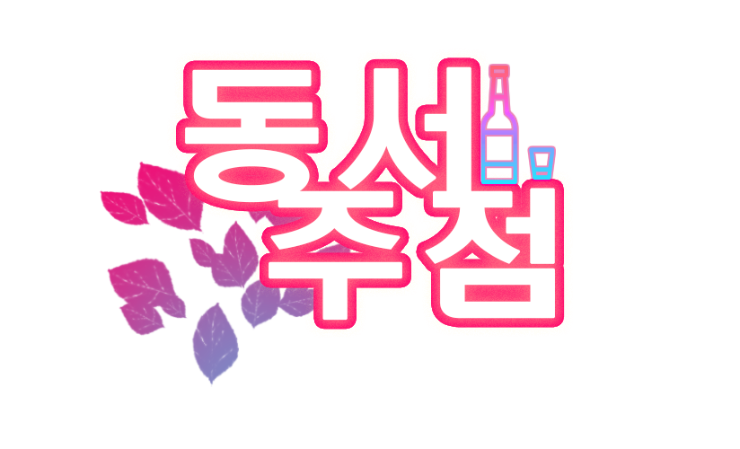

**동서주점 (가제) 캐릭터 기획서**

**2023-01-29 최신 업데이트**

**1. 주인공**

**2. 지구하**

**2. 1. 기본**

|  |  |  |  |
| --- | --- | --- | --- |
| 이름 | 지구하 | 연령 | 20세 |
| 성별 | 여 | 신장 | 160 후반 |
| 체중 | 50 후반 | 출신 | 수도권 |
| 소속 | OO대학교 | 성격 | 활발한, 명쾌한, 충동적인 |
| 호 | 운동(수영), 술, 친구 | 불호 | 빚, 우천, 곤약(식감) |

**2. 2. 배경 스토리**

|  |  |
| --- | --- |
| **이름** |  |
| **이름 뜻** |  |
| **별명** |  |
| **성별** |  |
| **나이** |  |
| **소속** |  |
| **신분** |  |
| **가족** |  |
|  |  |
| **외관** |  |
| **외관 나이** |  |
| **머리** |  |
| **얼굴** |  |
| **눈** |  |
| **의상** |  |
| **체격** |  |
| **피부 톤** |  |
| **그 외** |  |
|  |  |
| **성격** |  |
| **성격** |  |
| **도덕관** |  |
| **자제력** |  |
| **고민** |  |
| **자존감** |  |
| **철학과** |  |
|  |  |
| **설정** |  |
| **직업** |  |
| **혈액형** |  |
| **생일** |  |
| **특징** |  |
|  |  |
| **신체** |  |
| **시작** |  |
| **청각** |  |
| **미각** |  |
| **후각** |  |
| **목소리** |  |
|  |  |
| **세부 설정** |  |
| **호불호** |  |
| **주변의 평가** |  |
| **분위기** |  |
| **사용하는 말투 (반말, 경어, 특이한 어미 등)** |  |
| **본인은 자랑스럽게 여기지만 아무도 부러워 하지 않는 것** |  |
| **잘 때의 자세** |  |
| **술주정** |  |
| **주량** |  |
| **흡연량** |  |
| **수면량** |  |
| **특기** |  |
| **약점** |  |
| **취미** |  |
| **버릇** |  |
| **종교** |  |
| **좌우명** |  |
| **출신지** |  |
| **학력** |  |
| **이상형** |  |
| **연애경험** |  |
| **질병** |  |
| **과거에 있었던 일** |  |
| **트라우마** |  |
| **비밀** |  |

**유가현**

**한서령**